МУНИЦИПАЛЬНОЕ УЧРЕЖДЕНИЕ УПРАВЛЕНИЕ ОБРАЗОВАНИЯ АДМИНИСТРАЦИИ МУНИЦИПАЛЬНОГО ОБРАЗОВАНИЯ
«КУЗОВАТОВСКИЙ РАЙОН» УЛЬЯНОВСКОЙ ОБЛАСТИ

ПРИКАЗ

30.10.2025 года №105 -ОД

Об организации работы по учёту детей.

В целях осуществления учёта детей, подлежащих обучению по образовательным программам дошкольного, начального общего, основного общего и среднего общего образования и проживающих на территории муниципального образования «Кузоватовский район» Ульяновской области, а также определения порядка взаимодействия органов, учреждений и организаций, участвующих в учёте детей, ПРИКАЗЫВАЮ:

- Считать приказ МУ «Управление образования» от 08.07.2024 года №77/1-ОД «Об утверждении Положения» утратившим силу.

- Считать приказ МУ «Управление образования» от 07.09.2020 года №70-а «О порядке учёта детей, подлежащих обучению по образовательным программам начального общего, основного общего, среднего общего образования и проживающих на территории муниципального образования
«Кузоватовский район» утратившим силу.

- Использовать в работе по учёту детей постановление администрации муниципального образования «Кузоватовский район» от 29.10.2025г. №1009 «Об утверждении Правил учёта детей, подлежащих обучению по образовательным программам дошкольного, начального общего, основного общего и среднего общего образования и проживающих на территории муниципального образования «Кузоватовский район» Ульяновской области».
- Разместить постановление администрации муниципального образования «Кузоватовский район» от 29.10.2025г. №1009 «Об утверждении Правил учёта детей, подлежащих обучению по образовательным программам дошкольного, начального общего, основного общего и среднего общего образования и проживающих на территории муниципального образования «Кузоватовский район» Ульяновской области» на сайтах общеобразовательных организаций и сайте МУ «Управление образования» .
- Контроль за исполнением настоящего приказа возложить на специалиста МУ «Управление образования» В.Г. Юрасову.

Начальник МУ  «Управление образования» | 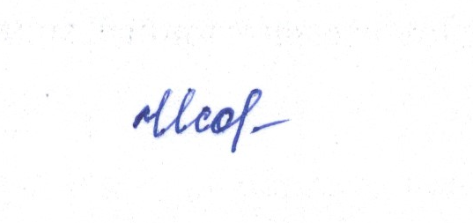 | Ю.В. Исаева

